SE LLEVÓ A CABO LA RENDICIÓN DE CUENTAS DEL PLAN TERRITORIAL PARA LAS VÍCTIMAS DEL CONFLICTO ARMADO RESIDENTES EN PASTO
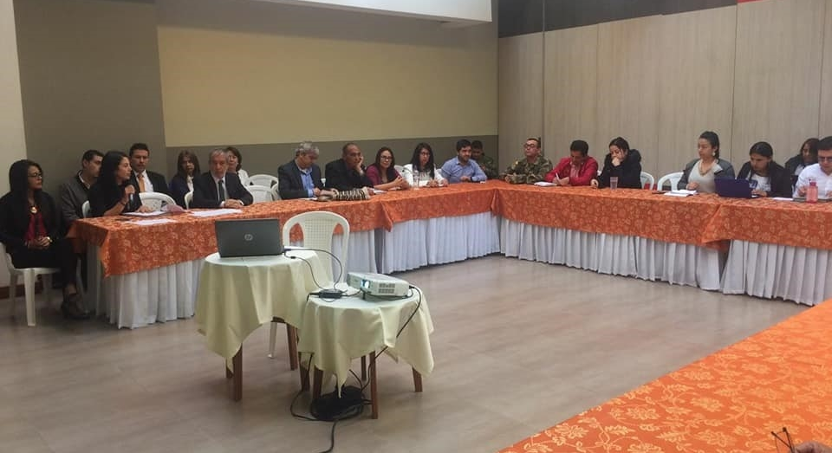
Con la presencia del Alcalde de Pasto Pedro Vicente Obando y las instituciones que integran el Sistema Nacional de Atención y Reparación Integral de Víctimas (SNARIV), se cumplió el último comité de Justicia Transicional de 2017 con el fin de hacer un balance de cada una de las acciones que como Administración Municipal se tiene con las víctimas del conflicto armado en el municipio de Pasto, mediante la rendición de cuentas del Plan Territorial para las Víctimas y la socialización del Plan Territorial 2018 concertado previamente con la Mesa Municipal de Víctimas.
La Coordinadora del Punto de Atención a Víctimas, Tatiana Delgado afirmó que en esta jornada se resaltaron logros alcanzados por la Alcaldía de Pasto como la habilitación del albergue, las jornadas descentralizadas, los procesos de reparación integral que junto a las Secretarías de la Administración Municipal y demás entidades pertenecientes al SNARIV avanzan satisfactoriamente. “ Actualizamos el Plan de Acción Territorial 2018 incluyendo metas que nos van a permitir aún más hacer la implementación de la política pública de víctimas y la adecuada inversión de los recursos en el municipio de Pasto, para garantizar los derechos de la población víctima”, puntualizó la funcionaria.
El mandatario local manifestó que “el balance del comité fue positivo ya que se llegaron a algunos acuerdos importantes como en el orden presupuestal y en la verificación del cumplimiento de cada una de las Secretarías de la administración con la población víctima, en las metas que nos hemos trazado”.
Por su parte Javier Balcázar miembro de la Mesa Municipal de Víctimas indicó “en comparación con anteriores administraciones en esta si se ha tenido en cuenta a las víctimas y se está trabajando con ellas. Sabemos que el Alcalde está haciendo los esfuerzos y e equipo administrativo está tratando de cumplir, se está implementando la ley y poco a poco estamos mejorando la situación con las víctimas”.
La Alcaldía de Pasto continua con el compromiso hacia la población víctima del conflicto armado en el territorio, por lo tanto en 2018, la capital Nariñense contará con la construcción y dotación del Centro Regional de Atención a Víctimas en el Municipio de Pasto, obra que tiene una inversión de 2180 millones de pesos que aporta la Unidad para la Atención y Reparación Integral para las Víctimas, y el Municipio de Pasto contribuye con un predio avaluado en 450 millones de pesos.
Este proyecto pretende brindar asistencia y atención integral no solo a la población víctima del conflicto armado del municipio de Pasto, sino a la población víctima de todas los de las subregiones cercanas, en un solo lugar en donde harán presencia todas las instituciones pertenecientes al Sistema Nacional de Atención y Reparación Integral a Víctimas (SNARIV).
Información: Coordinadora Programa Atención a Víctimas, Tatiana Delgado Garzón. Celular: 3163351627
Somos Constructores de Paz

FAMILIAS DE BUESAQUILLO RECIBIERON EL MEJORAMIENTO DE SU VIVIENDA

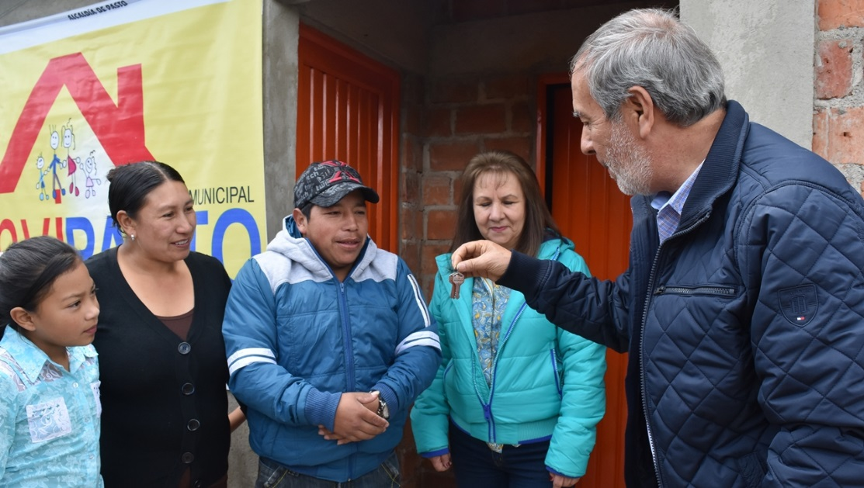

Familias del corregimiento de Buesaquillo recibieron en vísperas de la navidad el mejoramiento de su vivienda, en el marco de la segunda etapa del programa Estratégico de Mejoramiento de Vivienda Rural, que ejecuta Invipasto en los corregimientos de Santa Bárbara Catambuco, Genoy, Buesaquillo, El Socorro y El Encano.
La jornada que estuvo presidida por el señor alcalde de Pasto Pedro Vicente Obando Ordóñez, quien destacó el trabajo desarrollado por la directora de Invipasto, arquitecta Liana Yela Guerrero y su equipo de trabajo al visitar cada uno de los corregimientos y los lugares más apartados del municipio, para verificar las condiciones en que vivían las familias y poder llegar con un mejoramiento a quienes de verdad lo necesitan.
La segunda etapa del programa comprende un total de 208 obras de mejoramiento, recursos propios de la vigencia 2017, cuya inversión supera los 1.400 millones de pesos.
María Dolores Agreda, beneficiaria del programa en Buesaquillo agradeció al alcalde de Pasto por el apoyo brindado para recibir el mejoramiento de su vivienda. “Mi casa era en bareque, láminas de zinc y piso en tierra y allí viví por más de 20 años. Pero hoy gracias al alcalde y a Invipasto tengo una linda casa donde no tendré que preocupar más por el frio y por la lluvia”.
El programa de mejoramiento de vivienda tiene un impacto social muy importante para elevar la calidad de vida de las familias del campo de escasos recursos económicos que viven en condiciones muy precarias, quienes pasan a tener una vivienda en condiciones dignas.
Información: Directora Contratación Liliana Pantoja Mesías. Celular: 3006207457 lilipa1102@yahoo.es

Somos Constructores de Paz

PROYECTO DE CABILDOS CON ENFOQUE PRODUCTIVO PARA MUJERES DE LA COMUNA ONCE
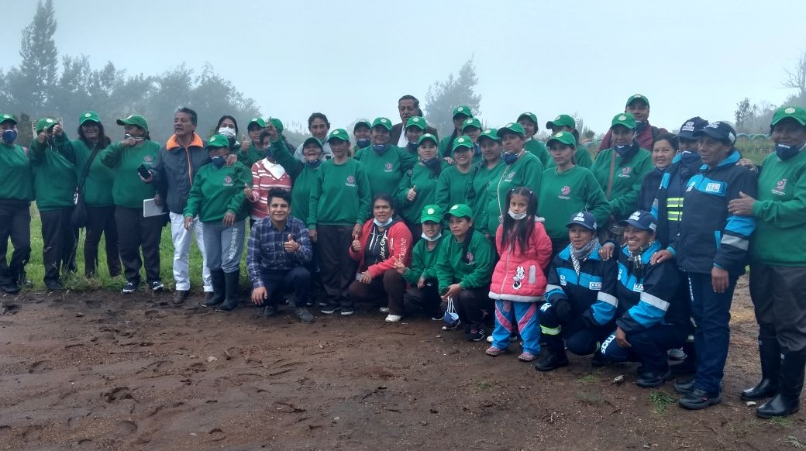
El proyecto de ‘Mujeres Protectoras de las Zonas Verdes’ priorizado por la comunidad de la comuna Once, busca que más de treinta y cinco mujeres de la comuna once se capaciten en temas ambientales y puedan generar ingresos económicos.
De esta manera se ha desarrollado talleres productivos, desde la parte social y ambiental con el reciclaje y salidas al parque Antanas con el objetivo de ver el proceso de la basura y su vida útil; como primera fase del proyecto está el taller de floristería como emprendimiento de negocio, igualmente el taller productivo de conservas y aceites aromáticos y mermeladas. En la parte social se ha desarrollado talleres teórico-prácticos de autoestima para la mujer.
Una de las participantes de este proyecto es Aura Ligia Mora Líder Comunal, quien afirma “Este proceso permite que les pueda dar la oportunidad a las mujeres de la comuna once de obtener ingresos económicos, empoderándolas como verdaderas agentes de cambio. Al final de este proceso el resultado es un grupo ya fortalecido y asociado donde se les pueda generar otras posibilidades desde varios aspectos ambientales como el reciclaje, floristería emprendimiento y también seguir con la asociación”.
Con una asociación de mujeres productivas se estima realizar las huertas comunitarias donde puedan colocar en práctica lo aprendido y poder autosostenerse económicamente.
Información: Secretaria de Desarrollo Comunitario, Paula Andrea Rosero Lombana. Celular: 3017833825
Somos Constructores de Paz

​CON LA MARCA PASTO, LA ADMINISTRACIÓN MUNICIPAL CREA, PRODUCE, COMERCIALIZA E INVIERTE EN “LO NUESTRO”, INCENTIVANDO LOS PROCESOS DE RECONVERSIÓN LABORAL
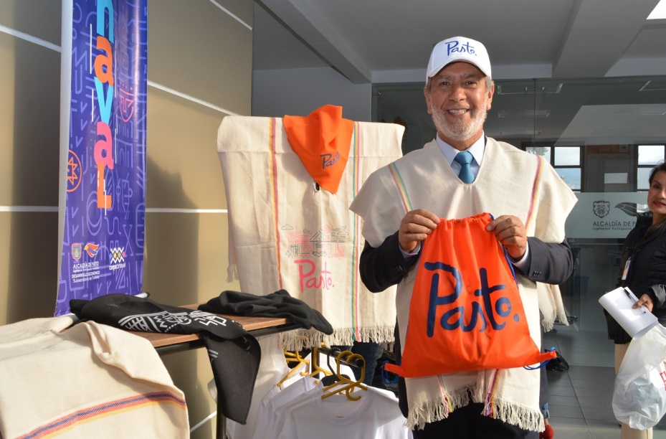
La Alcaldía de Pasto a través de la Secretaría de Desarrollo Económico y Competitividad, fortalecen las iniciativas de emprendimiento empresarial, asociatividad, empleo decente y generación de ingresos en el municipio, que durante la temporada decembrina, fin de año y carnavales, se preparan para la oferta de elementos del carnaval, que permitan a las familias de escasos recursos económicos, la generación de mayores ingresos, posicionando la identidad pastusa, con la marca ‘PASTO’.
Las iniciativas de emprendimiento, fortalecimiento empresarial, asociatividad, empleo decente, hace que varias familias de bajos recursos económicos, el comercio formal e informal y los gremios de la producción puedan mejorar sus condiciones de vida, además de estimular cambios de actividad comercial, en el marco de la cultura de la legalidad, como es el caso de los vendedores informales de pólvora, por ejemplo.
Andrés Molina, contratista de la Secretaría de Desarrollo Económico y Competitividad, indicó que con estos productos que confeccionó la Escuela de Artes y Oficios, donde se les dio una oportunidad de trabajo, con estos productos diseñados por ellos mismo. “Con la Marca Pasto vamos hacer que se conozca en las diferentes ferias y carnavales de Colombia, la creatividad, capacidad, honestidad y el amor de nuestra gente, porque van a ser productos elaborados por personas de nuestra ciudad”.
Información: Secretario de Desarrollo Económico, Nelson Leiton Portilla. Celular: 3104056170
Somos Constructores de Paz

JÓVENES Y ADOLESCENTES DE LA COMUNA CINCO PARTICIPAN EN PROYECTO DE CABILDOS
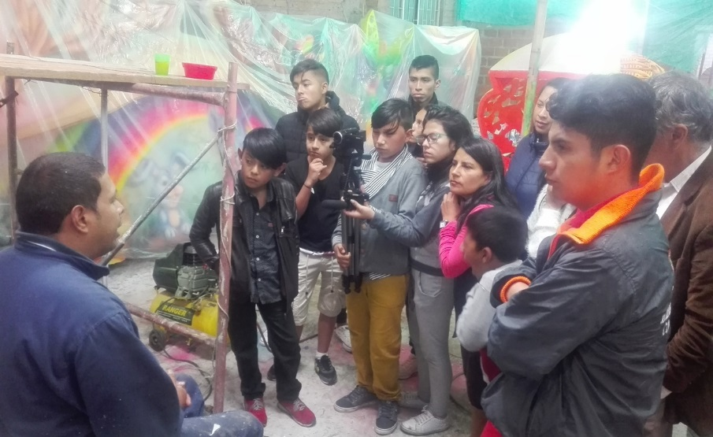
Con el objetivo de formar en el tema cultural del carnaval de ‘negros y blancos’ a jóvenes y adolescentes de la comuna cinco, se desarrolla el proyecto ‘Comunarte’ que está compuesto con los ítems artístico, ambiental, gastronómico, cultural y formativo, con un presupuesto de 90 millones aprobados por la administración municipal.
En esta primera etapa los jóvenes reciben talleres formativos en el tema de arte y carnaval, su historia y conversatorios con artesanos en torno al tema para realizar bocetos que les permitan profundizar y desarrollar sus capacidades creativas.
Para Yulie valentina Gordillo con 14 años y habitante del Barrio Chambú afirma “este proyecto me ha parecido muy bueno porque nosotros como jóvenes queremos explorar nuevas cosas y entre ellas conocer más del arte, cultura de nuestra región y con estos espacios que nos brindan podemos interactuar con los otros jóvenes de la comuna. Mi aprendizaje personal es el de los bocetos; y por esta razón me gustaría que este proyecto perdurará en el tiempo”.
Este proyecto juvenil aprobado dentro del proceso participativo de Cabildos se ejecutará hasta diciembre de 2018 con la construcción de un año viejo.
Información: Secretaria de Desarrollo Comunitario, Paula Andrea Rosero Lombana. Celular: 3017833825
Somos Constructores de Paz

ALCALDE DE PASTO REITERA LLAMADO A PRESERVAR LA VIDA, NO USANDO PÓLVORA
Al estar tan próximo este 31 de diciembre y su celebración de despedida de año y el recibimiento del nuevo, el alcalde de Pasto Pedro Vicente Obando Ordóñez, reiteró su llamado a toda la ciudadanía a cuidarse y cuidar de los demás, no usando elementos que contengan pólvora, como una medida de salvaguardar la integridad de todos.
El mandatario local reconoció el comportamiento que ha tenido la ciudadanía frente a este tema durante este mes de diciembre, que en diferencia a otros años, se ha reducido significativamente el uso de este tipo de elementos y lamentó los dos casos que se han producido durante el presente mes de diciembre, “como duele que las personas sigan siendo objeto de accidentes que se pueden prevenir. El uso de la pólvora es una decisión que uno la puede tomar, y decir simplemente, prefiero celebrar en familia sin este tipo de peligros”.
El alcalde recordó que los máximos esfuerzos que se cumplen de manera intersectorial, por parte de todas las entidades e instituciones, se hacen este 31 de diciembre, porque es cuando el riesgo es más alto, por ello llamó a los padres de familia a proteger la integridad de sus hijos y a protegerse ellos mismo, no usando elementos que contengan pólvora. Recalcó que la comercialización de este tipo de productos está prohibida en Pasto y recordó hay una serie de recompensas para denunciar la venta, comercialización o transporte denunciando a las líneas 123 y 3213943425.
Finalmente recordó que se ha reglamentado a través de un acto administrativo la comercialización de “años viejos” en la ciudad. Dijo que se ha establecido como único punto para la venta de este tipo de muñecos, en la avenida Panamericana a la altura de la IEM INEM de Pasto y que tanto el personal operativo de la Secretaría de Gobierno, Espacio Público con el apoyo de la Policía Metropolitana, harán cumplir con esta disposición.
Información: Secretaria de Salud Diana Paola Rosero. Celular: 3116145813 dianispao2@msn.com
Somos Constructores de Paz

PROTEJAMOS ENTRE TODOS NUESTRO MÁXIMO PATRIMONIO CULTURAL
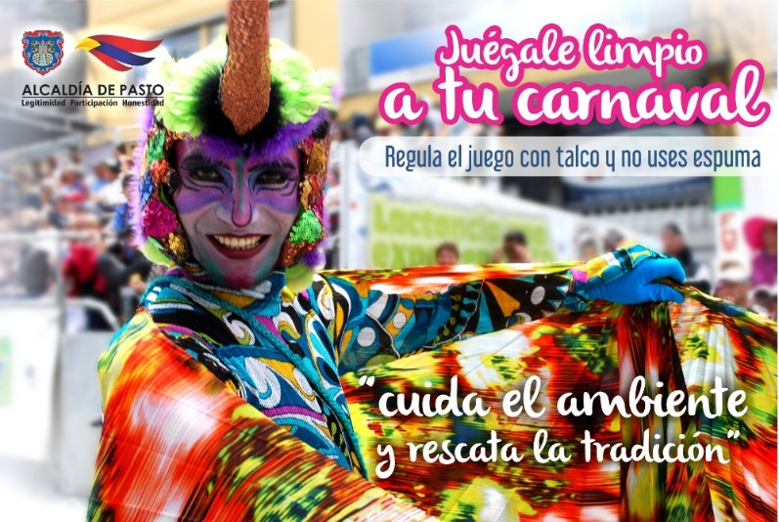
Como una medida para proteger y preservar nuestro máximo patrimonio cultural, el Carnaval de Negros y Blancos, catalogado por la UNESCO como patrimonio cultural inmaterial de la humanidad, el alcalde de Pasto Pedro Vicente Obando Ordóñez, expidió en el mes de noviembre el decreto 0471, a través del cual se regula la venta, distribución, comercialización, uso y tenencia de productos de Juego en Carnaval de Negros y Blancos de Pasto 2018.
Entre los principales argumentos para la expedición de este acto administrativo, está la deformación del tradicional juego que poco a poco ha ido teniendo, por la utilización de elementos como talcos industriales y espumas, que según médicos dermatólogos y pediatras, pueden generar reacciones al entrar en contacto con los ojos, boca o piel de niños y adultos. Así mismo, como una medida para preservar la seguridad de las personas, ya que con la utilización de este tipo de elementos, se presta para cometer hurtos y otro tipo de agresiones.
Para el Carnaval de Negros y Blancos, a través del decreto 0471, se autoriza temporal y exclusivamente la distribución, comercialización y tenencia de talco de carnaval que solo debe expenderse y usarse en recipientes de cartón o plástico reciclable con capacidad máxima de 500 mililitros, cosméticos en colores blanco y negro; confeti y serpentinas de papel y elementos de vestuario o atuendo tales como: camisetas, ponchos, sombreros, gorras, gafas, bolsos, pañoletas y similares alusivos a la fiesta magna.
Todo esto, para mantener los elementos que han sido parte de la tradición del Carnaval de Negros y Blancos, manifestación cultural colectiva, que todos debemos ayudar a proteger.
Somos constructores de Paz

LA ALCALDÍA DE PASTO EXPIDIÓ 3 NUEVOS DECRETOS CON OCASIÓN DE LAS FESTIVIDADES DE FIN DE AÑO Y CARNAVAL
En las últimas horas la Alcaldía de Pasto expidió tres nuevos decretos para procurar una mejor organización de la movilidad en el centro de la ciudad, ante la realización de los tradicionales eventos de fin de año y carnavales; así como la reglamentación de la tarifa del transporte público colectivo en los buses del SETP, a partir del 1 de enero de 2018.
Los decretos son los siguientes:
Decreto 0637 del 29 de diciembre de 2017 "por el cual se prohíbe el ingreso, estacionamiento y circulación de carretas y similares en la zona céntrica de la ciudad de san juan de Pasto y se dictan disposiciones para la protección del espacio público".
http://www.pasto.gov.co/index.php/decretos/decretos-2017?download=11171:dec-0637-29-dic-2017
Decreto 0638 del 29 de diciembre de 2017 "por el cual se autoriza temporal y excepcional el expendio y consumo de bebidas alcohólicas en senda de carnaval, tablados oficiales y eventos autorizados en el espacio público de la ciudad de san juan de pasto, por fiestas de fin de año y Carnaval de Negros y Blancos edición 2018".
http://www.pasto.gov.co/index.php/decretos/decretos-2017?download=11172:dec-0638-29-dic-2017
Decreto 0640 del 29 de diciembre de 2017 "por el cual se incrementa la tarifa para la prestación del servicio en el sistema estrategico de trasnporte público (setp) del municipio de Pasto".
http://www.pasto.gov.co/index.php/decretos/decretos-2017?download=11173:dec-0640-29-dic-2017

EN LAS ÚLTIMAS HORAS LA ALCALDÍA DE PASTO EMITIÓ DOS NUEVAS RESOLUCIONES

RESOLUCIÓN 3612: Por la cual se suspenden los términos para la realización de algunos trámites y gestiones ante la Subsecretaría de Registro, el CIA, la Oficina de Asesoría Jurídica (Grupo de Infracciones de Transporte y Grupo de Jurisdicción Coactiva), e Inspecciones de Tránsito de la Secretaría de Tránsito y Transporte Municipal de Pasto.

http://www.pasto.gov.co/index.php/resoluciones/resoluciones-2017?download=11175:res_3612_27_dic_2017_sttm

RESOLUCIÓN 772: "por medio de la cual se reglamenta los requisitos para las madres gestantes y lactantes del municipio de pasto, accedan a un paquete alimentario en desarrollo del programa "abrazo de amor" de la Secretaría de Bienestar Social".

http://www.pasto.gov.co/index.php/resoluciones/resoluciones-2017?download=11174:res_772_29_dic_2017_despacho_alcalde

Somos constructores de Paz

Oficina de Comunicación Social
Alcaldía de Pasto

